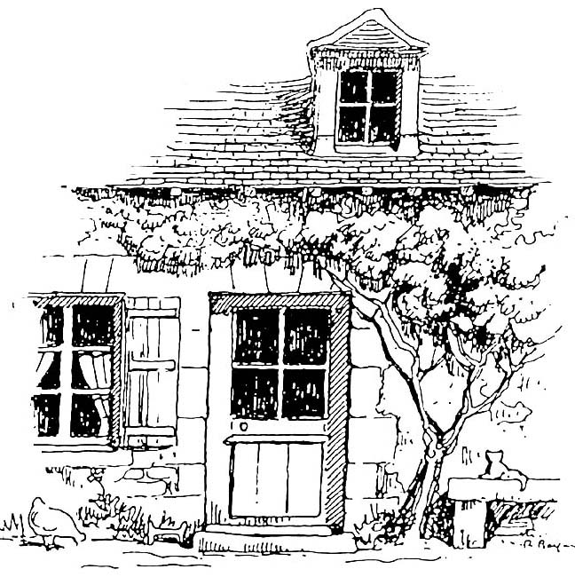
Association déclarée loi 1901 de sauvegarde de l'habitat rural traditionnel
Délégation départementale de Maisons Paysannes de France

Madame,Monsieur, Beauvais, le 15 avril 2019

Chers adhérents, chers amis,

Le Conseil d’Administration a le plaisir de vous convier à l’assemblée générale de notre association le dimanche 5 mai 2019.

Déroulement de cette journée

9H 30 : Accueil à la mairie d'Autheuil le Valois (salle communale)

10H 00 : Assemblée générale :

Ordre du jour

Rapport moral du président
Rapport d’activités
Rapport financier
Renouvellement des administrateurs sortants, enregistrement des démissions, et élection des nouveaux administrateurs
Questions diverses

12 h 00: Pique-nique tiré du sac

14 h 00 : Visite commentée du village.

16H30 : Visite commentée d'un manoir et d'une grange du XVIème siècle à Baron
(hameau de Beaulieu le Vieux)

Membres sortants du CA rééligibles : Nelly ALGLAVE, Evelyne CORVELEC , Johann DEGRAVE, Jean-Jacques DELASSISE, Pascal DETREZ, Maud FROMENT,
Mauricette THIERRY

Membres cooptés en 2018 éligibles : Rozenn IRIGARNEBARAY, Michel IRIGARNEBARAY

Appel au bénévolat:

Pour fonctionner notre délégation a besoin de toutes les bonnes volontés et compétences ; si vous souhaitez participer d’une façon ou d’une autre à l’action de MPO faites le savoir par courriel : mpoise@orange.fr

---------------------------------------------------------------------------------------------------------

Pouvoir à retourner par courriel ou courrier

Je soussigné (e) ------------------------------------, membre de l’association Maisons Paysannes de l’Oise donne pouvoir à --------------------------------- pour me représenter et voter en mon nom au cours de l’assemblée générale 2019

Bon pour pouvoir (à la main)

Fait à --------------------------- Le -----------------2019 Signature

---------------------------------------------------------------------------------------------------------

Si vous avez oublié : Le bulletin d’adhésion est sur notre site, celui de MPF

Comptant sur votre participation et dans l’attente du plaisir de vous retrouver, toute l’équipe de MPOise vous adresse ses cordiales salutations.

Le Président et toute l’équipe de MPOise



